DOCUMENTACIÓN PROYECTO PROP

Aleix Balletbó

Alejandro Domínguez

Miguel Moreno

**Índice**

1. Diseño de la arquitectura en tres capas

2. Diagramas UML y especificación

2.1. Dominio

2.2. Presentación

2.3. Datos

3. Estructuras de datos y algoritmos

4. Clases implementadas por cada miembro

5. Librerías externas

6. Funcionalidades implementadas

7. Manual de usuario

8. Juegos de prueba

**1. Diseño de la arquitectura en tres capas**

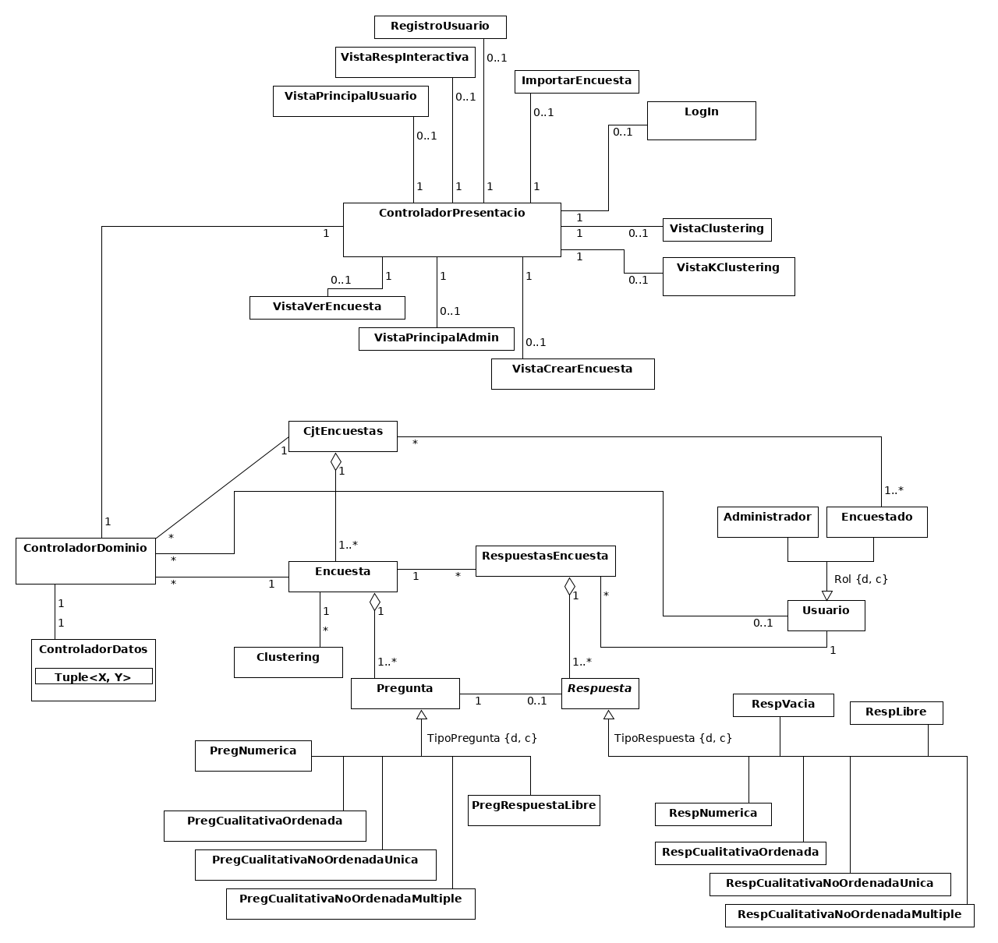

**2. Diagramas UML y especificación**

**2.1. Dominio**

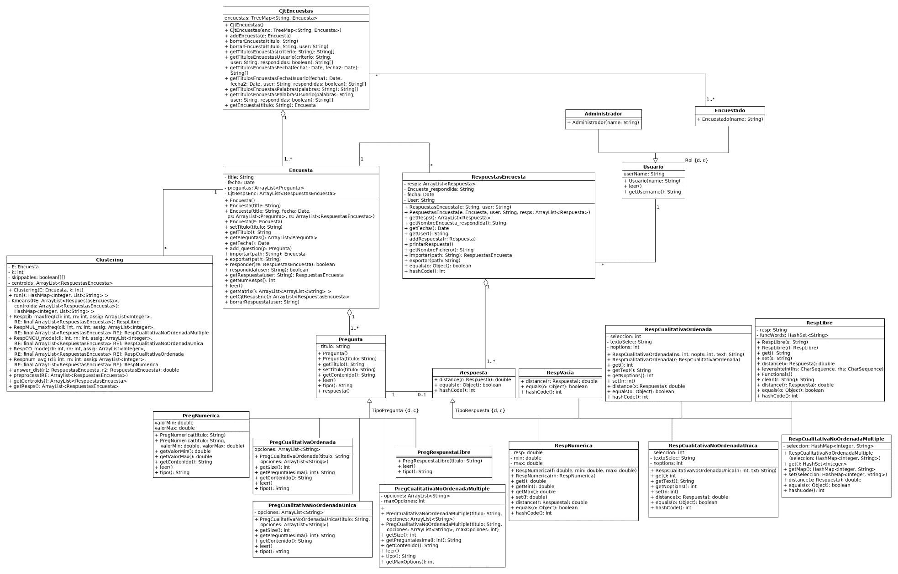

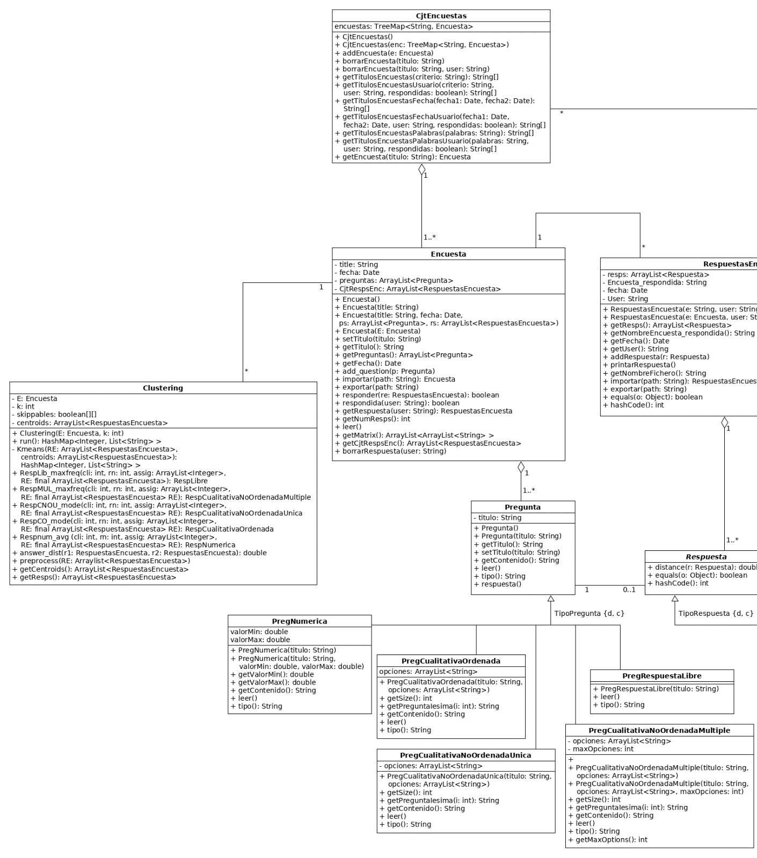

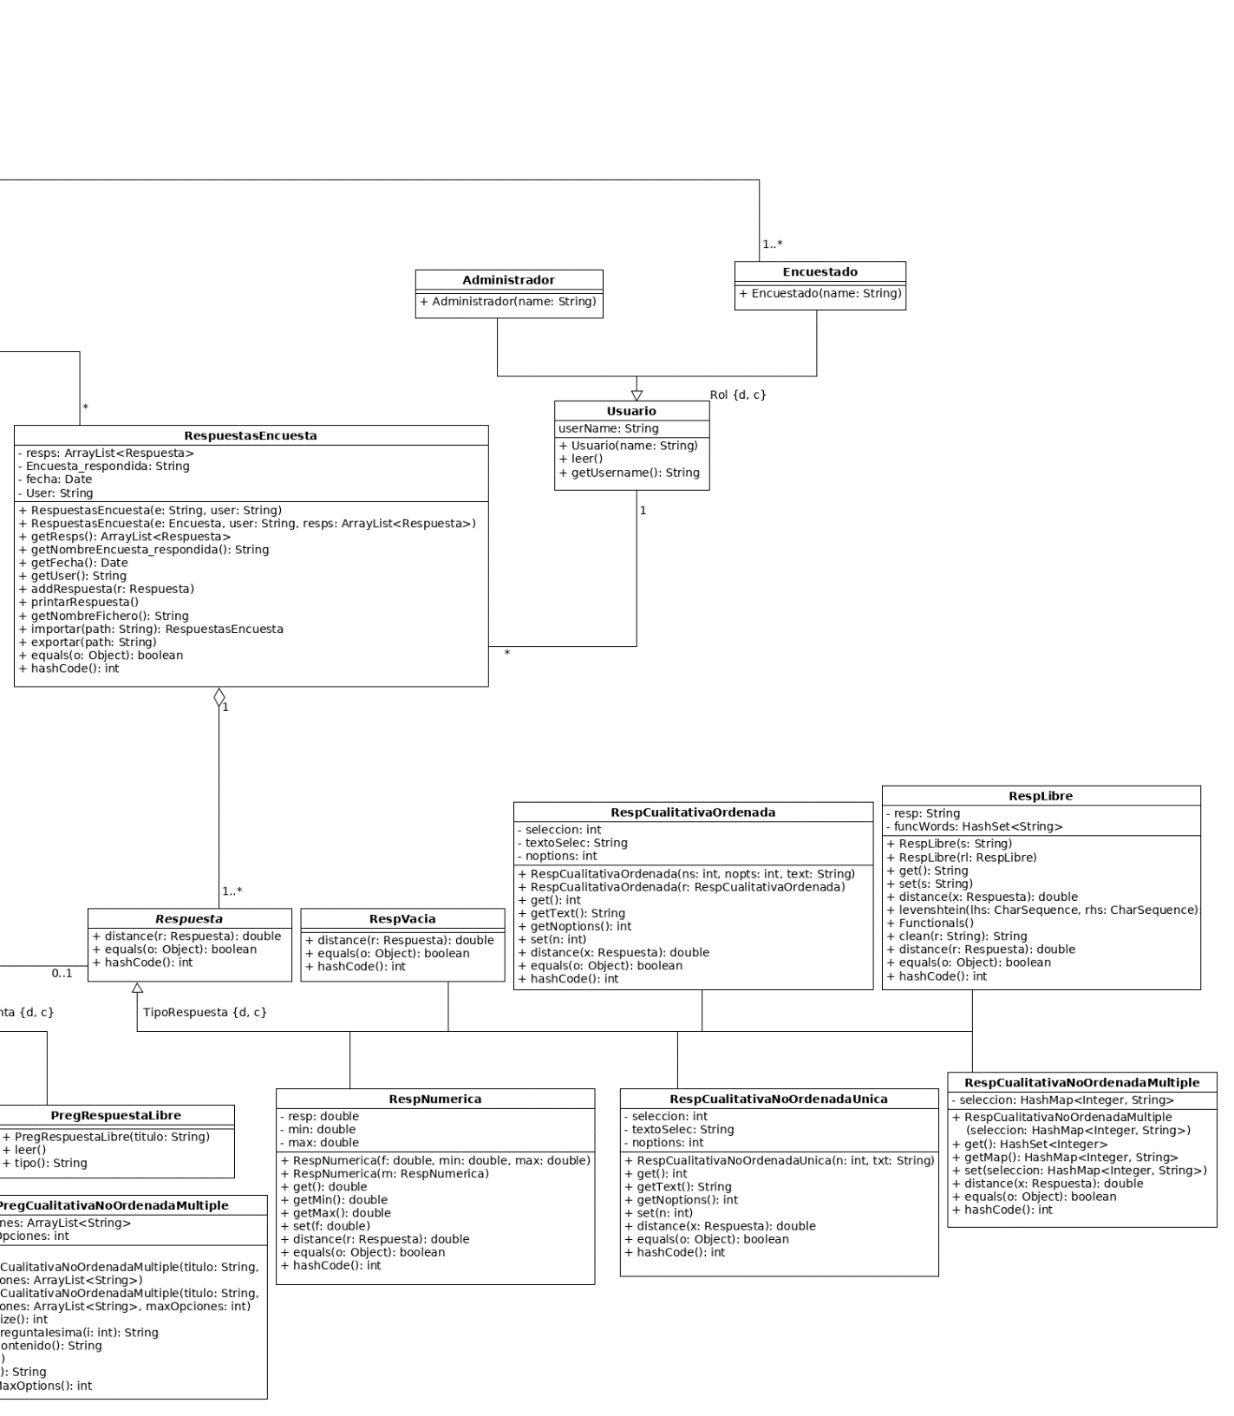

**2.2. Presentación**

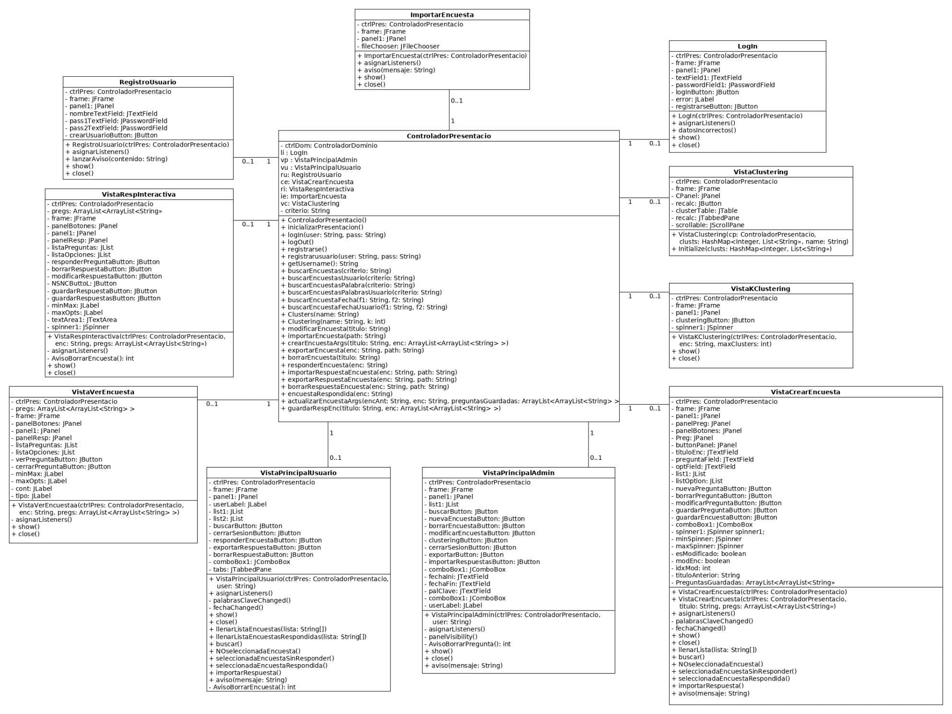

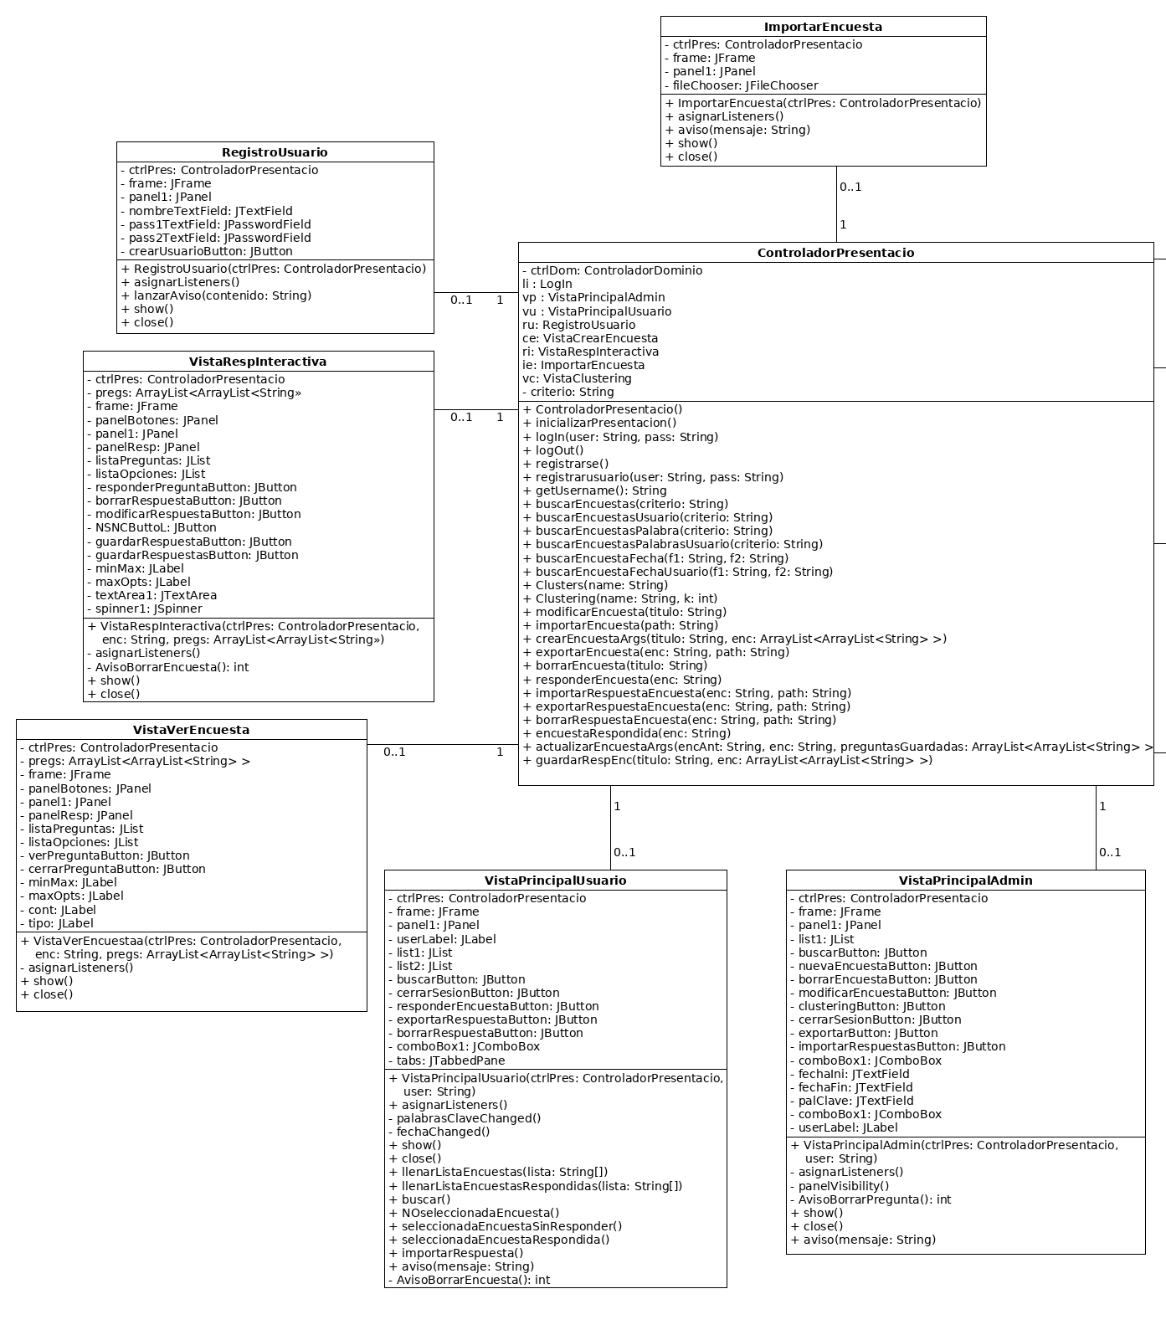

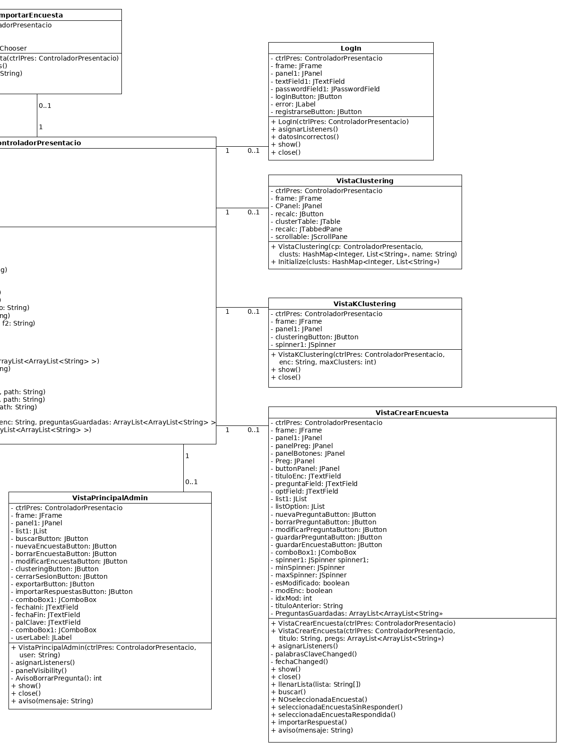

**2.3. Datos**

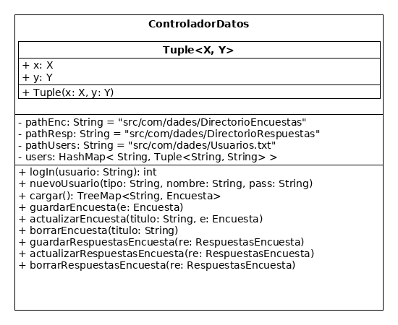

**3. Estructuras de datos y algoritmos**

**Clustering**

El algoritmo utilizado es el K-Means, que actua sobre una matriz de NxM donde N es el número de encuestados, y M el número de preguntas que contiene la encuesta. La matriz queda almacenada por un ArrayList de “RespuestasEncuesta” que a su vez es una clase que contiene un ArrayList de “Respuesta”

Las funciones de “Clustering” a parte de la de K-Means y *run* son auxiliares a K-means, se utilizan para recalcular centroides de los diversos tipos de respuestas, calcular distancias, o imprimir los resultados.

**CjtEncuestas**

Para guardar todas las encuestas en la clase CjtEncuestas se utiliza un TreeMap<String,Encuesta> para guardar las encuestas con sus correspondientes títulos ordenados alfabéticamente. Esto facilita la obtención de las diferentes listas de encuestas ordenadas por título y hace más eficiente la consulta de una encuesta dado su título.

**Encuestas, RespuestasEncuesta: importar y exportar**

Para importar y exportar encuestas y respuestas (respectivamente para cada clase), usamos un algoritmo de importación y exportación:

* El de importación lee de un fichero y lee los datos de la encuesta/respuesta, el cual tiene un formato propio para que pueda distinguir entre clases heredadas (si es necesario) y cuando tiene que acabar de importar.
* El de exportación lee la encuesta o respuesta a exportar, y a partir de ahí va generando un fichero de texto con sus atributos asociados en un formato concreto para poder ser importado después.

**4. Clases implementadas por cada miembro**

Aleix Balletbó

* Encuesta
* CjtEncuestas
* Pregunta
* PregNumerica
* PregCualitativaOrdenada
* PregCualitativaNoOrdenadaUnica
* PregCualitativaNoOrdenadaMultiple
* PregRespuestaLibre
* ControladorDominio
* LogIn
* RegistroUsuario
* VistaPrincipalAdmin
* VistaPrincipalUsuario
* ImportarEncuesta
* VistaVerEncuesta

Alejandro Domínguez

* Clustering
* Respuesta
* RespNumerica
* RespVacia
* RespLibre
* RespCualitativaOrdenada
* RespCualitativaNoOrdenadaUnica
* RespCualitativaNoOrdenadaMultiple
* VistaKClustering
* VistaClustering

Miguel Moreno

* RespuestasEncuesta
* Main
* ControladorDatos
* Usuario
* Administrador
* Encuestado
* VistaCrearEncuesta
* VistaRespInteractiva

**5. Librerías externas**

No hemos utilizado ninguna librería externa.

**6. Funcionalidades implementadas**

En la primera entrega propusimos las siguientes funcionalidades para nuestro programa:

* LogIn
* LogOut
* Alta usuario
* Alta encuesta
* Modificar encuesta
* Borrar encuesta
* Importar encuesta
* Exportar encuesta
* Buscar encuestas en lista ordenada según criterio
* Buscar encuestas por fechas
* Buscar encuestas por palabras
* Analizar encuesta
* Responder encuesta
* Modificar respuesta
* Borrar respuesta
* Importar respuesta
* Exportar respuesta

De todas estas, la única que no hemos llegado a implementar al 100% ha sido *Modificar respuesta*. Mientras un usuario está respondiendo una encuesta puede modificar sus respuestas, pero una vez la guarda si quiere cambiar sus respuestas deberá borrar y rehacer la respuesta.

Por el contrario, hemos añadido dos funcionalidades más al programa que no habíamos planteado en la primera entrega:

* Ver encuesta creada
* Importar conjunto de respuestas

*Ver encuesta creada* permite a un administrador ver todo el contenido de una encuesta que previamente ha definido des del mismo programa E importar *conjunto de respuestas* permite a un administrador importar más de una respuesta a la vez para una encuesta.

**7. Manual de usuario**

Esta aplicación es una herramienta para la creación y gestión de encuestas, así como de sus respuestas por parte de múltiples usuarios. Además permite realizar un análisis de los resultados de cada encuesta mediante el cual se obtienen grupos o “clusters” de usuarios en función de su similitud a la hora de responder una determinada encuesta, i para cada grupo el programa muestra cómo serían las respuestas del individuo representativo de cada grupo.

El programa diferencia entre dos tipos de usuarios: administrador y encuestado. Seguidamente explicaremos los roles de cada uno y las diferentes funcionalidades de las que disponen.

**Administrador**

Este tipo de usuario es el encargado de definir las encuestas que compondrán el sistema, de gestionarlas y de realizar los eventuales análisis de dichas encuestas. Para identificase en el sistema hay que introducir el nombre de usuario *admin* y la contraseña *1234.* Este usuario será compartido por todos los administradores del sistema, por lo tanto la aplicación no permite registrar nuevos usuarios de tipo administrador.

Como funcionalidades que este usuario puede realizar encontramos:

* Creación interactiva de encuestas
* Visualización de encuestas creadas
* Modificación interactiva de encuestas
* Eliminación de encuestas previamente creadas
* Importación de encuestas
* Exportación de encuestas
* Buscar encuestas creadas por criterios
* Analizar una encuesta
* Importar respuesta(s) para una encuesta

A continuación describiremos detalladamente cada una de estas funcionalidades:

**Creación interactiva de encuestas**

Para crear una encuesta de forma interactiva, el administrador debe seleccionar la opción *Nueva encuesta* en la vista principal de la aplicación, y seguidamente seleccionar la opción *Crear.* Una vez hecho esto se muestra la pantalla de creación de encuestas. Primeramente el administrador puede introducir el título de la encuesta en el campo de texto habilitado para ello y a continuación crear preguntas. Para crear una pregunta hay que seleccionar la opción *Nueva pregunta*, introducir por escrito la pregunta que se quiere realizar y seleccionar el tipo de pregunta en un desplegable. Los tipos de pregunta que soporta la aplicación son los siguientes:

* **Pregunta con respuesta libre**: Se caracteriza por ser una pregunta donde su respuesta es un texto en formato libre que el usuario debe introducir. En caso de seleccionar este tipo de pregunta el administrador no debe introducir más datos.
* **Pregunta con respuesta numérica**: Se caracteriza por ser una pregunta donde su respuesta es un valor numérico entre comprendido en un determinado rango. En caso de seleccionar este tipo de pregunta el administrador debe introducir el valor mínimo y máximo que se admite como respuesta.
* **Pregunta cualitativa ordenada**: Se caracteriza por ser una pregunta donde su respuesta es una opción de entre un conjunto previamente dado, donde el orden en el cual se muestran las respuestas es relevante. En caso de seleccionar este tipo de pregunta el administrador debe introducir todos las opciones mediante el campo de texto habilitado y seleccionando la opción + para introducirla en la lista de opciones. Si desea eliminar una opción, basta con seleccionarla y seleccionar la opción - .
* **Pregunta cualitativa no ordenada única**: Se caracteriza por ser una pregunta donde su respuesta es una opción de entre un conjunto previamente dado, donde el orden en el cual se muestran las respuestas es irrelevante. El método para introducir o borrar las distintas opciones es idéntico al de las preguntas cualitativas ordenadas.
* **Pregunta cualitativa no ordenada múltiple:** Se caracteriza por ser una pregunta donde su respuesta es una o varias opciones de entre un conjunto previamente dado, donde el orden en el cual se muestran las respuestas es irrelevante. El método para introducir o borrar las distintas opciones es idéntico al de las preguntas cualitativas ordenadas y cualitativas no ordenadas únicas.

Una vez llenados los campos necesarios para una pregunta, si el administrador selecciona la opción *Guardar pregunta* la pregunta aparecerá en la lista situada debajo del campo del título de la encuesta, y el proceso se puede empezar de nuevo.

Si el administrador quiere modificar una de las preguntas que ha introducido basta con seleccionarla en la lista de preguntas, seleccionar la opción *Modificar pregunta* y aparecerán los mismos campos que en la creación de dicha pregunta con las opciones y parámetros previamente introducidos. Una vez hechos los cambios hay que seleccionar la opción *Guardar pregunta* para que se hagan efectivos.

Si el administrador quiere eliminar una de las preguntas que ha introducido debe seleccionarla en la lista de preguntas y seleccionar la opción *Borrar encuesta*. Si selecciona *Si* en la pantalla emergente la pregunta será borrada, y si selecciona *No* se mantendrá en la lista.

Una vez terminada, para guardar la encuesta hay que seleccionar la opción *Guardar encuesta*. Una vez hecho esto la pantalla de creación de encuestas se cerrará y la encuesta se mostrará junto a todas las demás en la lista de encuestas de la pantalla principal.

**Visualización de encuestas creadas**

Para visualizar una de las encuestas creadas des de la aplicación, el administrador debe seleccionar dicha encuesta en la lista de encuestas y seleccionar la opción *Ver encuesta.* En la nueva ventana emergente el administrador puede seleccionar cualquiera de las preguntas que se muestran en la lista y al seleccionar *Ver pregunta* se mostrará su contenido y el tipo de pregunta. Una vez ha terminado de visualizar la encuesta, la opción *Cerrar* cierra esta pantalla.

**Modificación interactiva de encuestas**

Si el administrador lo desea, y siempre que una encuesta no esté respondida por ningún usuario, se puede modificar el contenido de una encuesta previamente guardada en el sistema. Para ello hay que seleccionar dicha encuesta en la lista de encuestas y seleccionar la opción *Modificar encuesta*. Una vez hecho esto se abre una pantalla idéntica a la creadora de encuestas, donde el procedimiento para añadir, modificar o borrar preguntas es igual al explicado en el apartado anterior.

**Eliminación de encuestas previamente creadas**

Si el administrador quiere eliminar una de sus encuestas, basta con seleccionarla en la lista de encuestas y seleccionar la opción *Borrar encuesta*. Una vez hecho esto se mostrará un aviso para confirmar la eliminación de dicha encuesta. Si el administrador selecciona *Sí* la encuesta se borrará y desaparecerá de la lista de encuestas y del sistema junto con todas sus respuestas, y si selecciona *No* no se producirá ningún cambio.

**Importación de encuestas**

En lugar de crear una encuesta de forma interactiva, el administrador puede importar una encuesta existente en un archivo en formato .txt. Para ello se debe seguir un formato específico que se detalla a continuación:

Para introducir el título de la encuesta, se debe escribir la palabra clave *Título* y en la siguiente línea escribir el título de dicha encuesta y dejar una línea en blanco. Para introducir la fecha de creación de la encuesta se debe escribir la palabra clave *Fecha* y en la siguiente línea escribir la fecha y hora correspondiente en el siguiente formato: *dd/MM/aaaa hh:mm:ss* seguido de una línea en blanco. Una vez hecho esto ya se puede introducir preguntas en la encuesta. Independientemente del tipo, toda pregunta debe empezar con la palabra clave *Pregunta*. En la siguiente línea se define el tipo de pregunta y su contenido.

Si se trata de una pregunta con respuesta libre, el tipo a introducir es *PRL*. En la siguiente línea hay que introducir la frase que constituye la pregunta, y con esto se termina la creación de este tipo de pregunta.

Para crear una pregunta con respuesta numérica, hay que introducir el tipo *PN.* En la siguiente línea hay que introducir la frase que constituye la pregunta y en las dos líneas siguientes se introduce el valor numérico mínimo y el máximo que admite esta pregunta, respectivamente.

Para crear una pregunta cualitativa ordenada, hay que introducir el tipo *PCO.* A continuación hay que escribir la frase que constituye la pregunta. En las líneas siguientes hay que escribir cada una de las opciones posibles de respuesta que tiene esta pregunta, una por línea.

Para crear una pregunta cualitativa no ordenada con respuesta única, hay que introducir el tipo *PCNOU.* A continuación hay que escribir la frase que constituye la pregunta. En las líneas siguientes hay que escribir cada una de las opciones posibles de respuesta que tiene esta pregunta, una por línea.

Para crear una pregunta cualitativa no ordenada con respuesta múltiple, hay que introducir el tipo *PCNOM.* A continuación hay que escribir la frase que constituye la pregunta. En la siguiente línea hay que escribir el número máximo de opciones que se pueden seleccionar a la vez. En las líneas siguientes hay que escribir cada una de las opciones posibles de respuesta que tiene esta pregunta, una por línea.

Entre una pregunta y otro elemento hay que dejar una línea en blanco.

Para terminar una encuesta, hay que escribir la palabra clave *Final encuesta*.

Una vez se tiene listo el archivo en formato txt, para importarlo al sistema hay que seleccionar la opción *Nueva encuesta* en la pantalla principal, y en la ventana emergente seleccionar *Importar.* Luego hay que navegar por los directorios del sistema en la ventana habilitada para ello y seleccionar el archivo que se quiere importar. Una vez seleccionado, si se selecciona *Abrir* la encuesta se importará al sistema, y si se selecciona *Cancelar* no se realizará ninguna acción. Si en el momento de importar se detecta que hay algún error en el archivo, el sistema avisará indicando la línea en el cual se ha producido y el motivo del error.

A continuación se define un ejemplo del contenido de un archivo para importar una encuesta:

Título  
Encuesta  
  
Fecha  
10/04/2017 22:20:00  
  
Pregunta  
PRL  
Título de la pregunta 5  
  
Pregunta  
PN  
Título de la pregunta 4  
0  
10  
  
Pregunta  
PCO  
Título de la pregunta 1  
Muy poco  
Poco  
Regular  
Bastante  
Mucho  
  
Pregunta  
PCNOU  
Título de la pregunta 2  
Rojo  
Azul  
Amarillo  
Verde  
  
Pregunta  
PCNOM  
Título de la pregunta 3  
2  
Opel  
Renault  
Hyundai  
Nissan  
  
Final encuesta

**Exportación de encuestas**

Si el administrador quiere exportar una de las encuestas definidas dentro del sistema a un archivo en formato .txt debe seleccionar la encuesta a exportar en la lista de encuestas, seleccionar la opción *Exportar encuesta* y en la pantalla emergente seleccionar y entrar en el directorio de su sistema donde quiere guardar la encuesta. Una vez hecho esto puede cambiar el nombre con el que se exportará la encuesta en el campo de texto habilitado para ello y si selecciona la opción *Guardar* la encuesta se exportará. Por el contrario, si selecciona la opción *Cancelar* no se realizará ninguna acción.

**Buscar encuestas creadas por criterios**

Para buscar una encuesta en la lista de encuestas de la pantalla principal, un administrador dispone de varios métodos para lograrlo.

El primero de ellos consiste en un criterio de ordenación para ordenar todas las encuestas creadas en función de las necesidades del administrador. Se pueden ordenar alfabéticamente (A - Z), inversamente al orden alfabético (Z - A), mostrando las encuestas más nuevas primero o mostrando las más antiguas primero. Para obtener una de estas cuatro ordenaciones hay que seleccionar la opción que se prefiera en el desplegable nombrado *Criterio* siempre y cuando los demás campos de búsqueda (*Palabras clave, fecha inicial y fecha final*) estén vacíos y seleccionar la opción *Buscar*.

Otro método para buscar encuestas es filtrar por palabras clave. Para ello se debe introducir en el campo *Palabras clave* la palabra o palabras que se deseen buscar siempre que los campos *Fecha inicial y Fecha final* estén vacíos, y al seleccionar la opción *Buscar* se mostrarán los títulos de encuesta que contienen esa palabra o palabras. Estos títulos se mostrarán ordenados alfabéticamente.

Finalmente se pueden buscar encuestas filtrándolas por un intervalo de fechas entre las cuales fueron creadas. Para ello, y con el campo *Palabras clave* vacío, se debe introducir una fecha inicial y una fecha final en los campos de texto marcados con dichos nombres y seleccionar la opción *Buscar*. El formato para las fechas ha de ser dd/mm/aaaa, donde dd es el día, mm el mes y aaaa el año. Los títulos resultantes se mostrarán alfabéticamente.

**Analizar una encuesta**

Para analizar una encuesta, el administrador debe seleccionarla en la lista de encuestas de la pantalla principal y seleccionar la opción *Clustering.* A continuación se pide al administrador que se introduzca el número de *clusters*  que quiere obtener (mínimo 1 y máximo el número de usuarios que han respondido la encuesta). Cuando el administrador selecciona la opción *Clustering* de esta pantalla de selección de clusters se muestra otra pantalla con los resultados del análisis. Por un lado se pueden consultar los nombres de los usuarios que pertenecen a cada uno de los clústers, por otro se puede ver la respuesta representativa de dichos clústers y por último se pueden examinar todas las respuestas introducidas para la encuesta analizada.

**Importar respuesta(s) para una encuesta**

El administrador puede importar al sistema respuestas a una encuesta hechas por otros usuarios. Para hacerlo, debe disponer de cada una de estas respuestas en formato .txt, cada una en un archivo diferente. A continuación se detalla el formato que debe seguir dicho archivo:

Primeramente hay que introducir el título de la encuesta que se está respondiendo con la palabra clave *Título* y el nombre de la encuesta en la línea siguiente, y luego dejar una línea en blanco. Seguidamente hay que introducir el nombre del usuario que ha respondido con la palabra clave Usuario y el nombre de dicho usuario en la siguiente línea. A continuación hay que dejar una línea en blanco e introducir la fecha en la que se respondió la encuesta con la palabra clave *Fecha* y la fecha en la siguiente línea con el formato: *dd/MM/aaaa hh:mm:ss* seguido de una línea en blanco.

Una vez hecho esto hay que introducir las respuestas a las preguntas en el mismo orden en el cual están escritas en la encuesta. Toda respuesta a una pregunta empieza con la palabra clave *Respuesta pregunta* y un salto de línea. A continuación se define el contenido de la respuesta, que cambia en función del tipo de pregunta.

Para responder una pregunta con respuesta libre hay que introducir el tipo *RL* y en la siguiente línea escribir el contenido de la respuesta.

Para responder una pregunta con respuesta numérica hay que introducir el tipo *RN*, el valor correspondiente a la respuesta y el valor mínimo y máximo que se admite en dicha pregunta, cada uno de estos elementos en una línea diferente y en este orden.

Para responder una pregunta cualitativa ordenada hay que introducir el tipo *RCO*, el índice de la opción que se ha respondido (empezando a contar des de 0), el total de opciones que tenía la respuesta inicialmente y el contenido de la opción escogida, cada uno de estos elementos en una línea diferente y en este orden.

Para responder una pregunta cualitativa no ordenada con respuesta única hay que introducir el tipo *RCNOU,* el índice de la opción que se ha respondido (empezando a contar des de 0) y el contenido de dicha opción, cada uno de estos elementos en una línea diferente y en este orden.

Para responder una pregunta cualitativa no ordenada con respuesta múltiple hay que introducir el tipo *RCNOM,* el número total de opciones escogidas, y para cada una de ellas su índice de opción (empezando a contar des de 0) y el contenido, cada uno de estos elementos en una línea diferente y en este orden.

En el caso que una pregunta no se quiera contestar, habrá que definir el tipo *RV* y dejar una línea en blanco.

Entre una respuesta y otro elemento hay que dejar una línea en blanco.

Para finalizar la respuesta hay que escribir la palabra clave *Final respuesta encuesta*

Una vez se tiene listo el archivo en formato txt, para importarlo al sistema hay que seleccionar la opción *Importar respuestas* en la pantalla principal*.* Luego hay que navegar por los directorios del sistema en la ventana habilitada para ello y seleccionar el archivo (o archivos) que se quiere importar. Una vez seleccionado, si se selecciona *Abrir* la respuesta se importará al sistema, y si se selecciona *Cancelar* no se realizará ninguna acción. Si en el momento de importar se detecta que hay algún error en el archivo, el sistema avisará indicando la línea en el cual se ha producido y el motivo del error.

A continuación se define un ejemplo del contenido de un archivo para importar una respuesta:

Título  
Encuesta  
  
Usuario  
Juan  
  
Fecha  
18/04/2017 09:47:10  
  
Respuesta pregunta  
RL  
Contenido de la respuesta  
  
Respuesta pregunta  
RN  
4.0  
0.0  
10.0  
  
Respuesta pregunta  
RCO  
3  
5  
Bastante  
  
Respuesta pregunta  
RCNOU  
2  
Amarillo  
  
Respuesta pregunta  
RCNOM  
2  
0  
Opel  
2  
Hyundai  
  
Final respuestas encuesta

**Encuestado**

Este tipo de usuario es el encargado de responder las encuestas definidas en el sistema y proporcionar información para realizar los análisis de dichas encuestas. No hay un número máximo de usuarios encuestados, por lo que cada uno debe registrarse en el sistema. Para hacerlo hay que seleccionar la opción *Registrarse* en la pantalla de inicio de sesión, e introducir en la pantalla emergente un nombre de usuario y dos veces la contraseña. En caso que el nombre de usuario ya exista o las contraseñas no coincidan se avisará al usuario.

Una vez registrado, el usuario encuestado puede iniciar sesión introduciendo su nombre de usuario y contraseña, y seleccionando *Iniciar sesión*. En la pantalla principal, un usuario encuestado puede ver entre otras cosas una lista de encuestas dividida en dos secciones: las encuestas no respondidas y las que ya ha respondido. Las funcionalidades que este usuario puede realizar son las siguientes:

* Responder interactivamente una encuesta
* Importar una respuesta de una encuesta
* Exportar una respuesta de una encuesta
* Borrar una respuesta de una encuesta
* Buscar encuestas por criterios

A continuación se detallan cada una de estas funcionalidades:

**Responder interactivamente una encuesta**

Para responder interactivamente una encuesta, un usuario encuestado debe seleccionar una de las encuestas de la lista de encuestas sin responder y seleccionar la opción *Responder encuesta* en la pantalla principal, y en la ventana emergente seleccionar *Responder.* Una vez hecho esto se muestra la pantalla para responder encuestas. A la izquierda está situada una lista con todas las preguntas que constituyen la encuesta, y para responder una de ellas el usuario tiene que seleccionarla y marcar la opción *Responder pregunta.* En función del tipo de pregunta que está respondiendo, los datos a introducir serán los siguientes:

Para responder una pregunta con respuesta libre el usuario deberá llenar el campo de texto habilitado y seleccionar la opción *Guardar respuesta.*

Para responder una pregunta con respuesta numérica el usuario deberá introducir en el campo habilitado mediante las flechas o el teclado un número que esté entre el rango indicado y seleccionar la opción *Guardar respuesta.*

Para responder una pregunta cualitativa ordenada el usuario debe seleccionar una de las opciones que se muestran en la lista de la derecha y seleccionar la opción *Guardar respuesta.*

Para responder una pregunta cualitativa no ordenada única el usuario debe seleccionar una de las opciones que se muestran en la lista de la derecha y seleccionar la opción *Guardar respuesta.*

Para responder una pregunta cualitativa no ordenada múltiple el usuario debe seleccionar una o varias de las opciones que se muestran en la lista de la derecha siempre y cuando no se sobrepase el límite de opciones indicado y seleccionar la opción *Guardar respuesta.*

En cualquier pregunta, si el usuario no la quiere responder debe seleccionar *NS/NC* y la pregunta contará como no contestada. Al iniciar el proceso de respuesta todas las preguntas s consideran como no contestadas.

Para modificar una respuesta ya hecha, el usuario debe seleccionar la pregunta y seleccionar la opción *Modificar respuesta*. A continuación aparecerán los datos introducidos por el usuario y podrá cambiarlos siguiendo las pautas anteriormente explicadas.

Para borrar una respuesta a una pregunta el usuario debe seleccionar la pregunta y seleccionar la opción *Borrar respuesta.* Si en la ventana emergente selecciona *Sí* la respuesta se borrará y si selecciona *No* no se realizará ninguna acción.

Una vez el usuario está de acuerdo con las respuestas introducidas debe seleccionar *Guardar respuestas.* Una vez hecho esto se cierra la ventana de respuesta de encuesta y la encuesta respondida pasa a formar parte de la lista de encuestas respondidas.

**Importar una respuesta a de encuesta**

Un usuario encuestado puede optar por responder a una encuesta mediante un archivo en formato txt. A continuación se detalla el formato que debe seguir dicho archivo:

Primeramente hay que introducir el título de la encuesta que se está respondiendo con la palabra clave *Título* y el nombre de la encuesta en la línea siguiente, y luego dejar una línea en blanco. Seguidamente hay que introducir el nombre del usuario que ha respondido con la palabra clave Usuario y el nombre de dicho usuario en la siguiente línea. A continuación hay que dejar una línea en blanco e introducir la fecha en la que se respondió la encuesta con la palabra clave *Fecha* y la fecha en la siguiente línea con el formato: *dd/MM/aaaa hh:mm:ss* seguido de una línea en blanco.

Una vez hecho esto hay que introducir las respuestas a las preguntas en el mismo orden en el cual están escritas en la encuesta. Toda respuesta a una pregunta empieza con la palabra clave *Respuesta pregunta* y un salto de línea. A continuación se define el contenido de la respuesta, que cambia en función del tipo de pregunta.

Para responder una pregunta con respuesta libre hay que introducir el tipo *RL* y en la siguiente línea escribir el contenido de la respuesta.

Para responder una pregunta con respuesta numérica hay que introducir el tipo *RN*, el valor correspondiente a la respuesta y el valor mínimo y máximo que se admite en dicha pregunta, cada uno de estos elementos en una línea diferente y en este orden.

Para responder una pregunta cualitativa ordenada hay que introducir el tipo *RCO*, el índice de la opción que se ha respondido (empezando a contar des de 0), el total de opciones que tenía la respuesta inicialmente y el contenido de la opción escogida, cada uno de estos elementos en una línea diferente y en este orden.

Para responder una pregunta cualitativa no ordenada con respuesta única hay que introducir el tipo *RCNOU,* el índice de la opción que se ha respondido (empezando a contar des de 0) y el contenido de dicha opción, cada uno de estos elementos en una línea diferente y en este orden.

Para responder una pregunta cualitativa no ordenada con respuesta múltiple hay que introducir el tipo *RCNOM,* el número total de opciones escogidas, y para cada una de ellas su índice de opción (empezando a contar des de 0) y el contenido, cada uno de estos elementos en una línea diferente y en este orden.

En el caso que una pregunta no se quiera contestar, habrá que definir el tipo *RV* y dejar una línea en blanco.

Entre una respuesta y otro elemento hay que dejar una línea en blanco.

Para finalizar la respuesta hay que escribir la palabra clave *Final respuesta encuesta*

Una vez se tiene listo el archivo en formato txt, para importarlo al sistema hay que seleccionar la opción *Importar respuestas* en la pantalla principal*.* Luego hay que navegar por los directorios del sistema en la ventana habilitada para ello y seleccionar el archivo que se quiere importar. Una vez seleccionado, si se selecciona *Abrir* la respuesta se importará al sistema, y si se selecciona *Cancelar* no se realizará ninguna acción. Si en el momento de importar se detecta que hay algún error en el archivo, el sistema avisará indicando la línea en el cual se ha producido y el motivo del error.

A continuación se define un ejemplo del contenido de un archivo para importar una respuesta:

Título  
Encuesta  
  
Usuario  
Juan  
  
Fecha  
18/04/2017 09:47:10  
  
Respuesta pregunta  
RL  
Contenido de la respuesta  
  
Respuesta pregunta  
RN  
4.0  
0.0  
10.0  
  
Respuesta pregunta  
RCO  
3  
5  
Bastante  
  
Respuesta pregunta  
RCNOU  
2  
Amarillo  
  
Respuesta pregunta  
RCNOM  
2  
0  
Opel  
2  
Hyundai  
  
Final respuestas encuesta

**Exportar una respuesta de una encuesta**

Si el encuestado quiere exportar una de sus respuestas de una encuesta definidas dentro del sistema a un archivo en formato .txt debe seleccionar la encuesta cuya respuesta exportar en la lista de encuestas respondidas, seleccionar la opción *Exportar respuesta* y en la pantalla emergente seleccionar y entrar en el directorio de su sistema donde quiere guardar la respuesta. Una vez hecho esto puede cambiar el nombre con el que se exportará la respuesta en el campo de texto habilitado para ello y si selecciona la opción *Guardar* la respuesta se exportará. Por el contrario, si selecciona la opción *Cancelar* no se realizará ninguna acción.

**Borrar una respuesta de una encuesta**

Si el encuestado quiere eliminar una de sus respuestas, basta con seleccionar la encuesta en la lista de encuestas respondidas y seleccionar la opción *Borrar respuesta*. Una vez hecho esto se mostrará un aviso para confirmar la eliminación de dicha respuesta. Si el usuario selecciona *Sí* la respuesta se borrará y la encuesta volverá a formar parte de la lista de encuestas no respondidas, y si selecciona *No* no se producirá ningún cambio.

**Buscar encuestas por criterios**

Para buscar una encuesta en una de las listas de encuestas de la pantalla principal, un encuestado dispone de varios métodos para lograrlo.

El primero de ellos consiste en un criterio de ordenación para ordenar todas las encuestas creadas en función de las necesidades del usuario. Se pueden ordenar alfabéticamente (A - Z), inversamente al orden alfabético (Z - A), mostrando las encuestas más nuevas primero o mostrando las más antiguas primero. Para obtener una de estas cuatro ordenaciones hay que seleccionar la opción que se prefiera en el desplegable nombrado *Criterio* siempre y cuando los demás campos de búsqueda (*Palabras clave, Fecha inicial y Fecha final*) estén vacíos y seleccionar la opción *Buscar*.

Otro método para buscar encuestas es filtrar por palabras clave. Para ello se debe introducir en el campo *Palabras clave* la palabra o palabras que se deseen buscar siempre que los campos *Fecha inicial y Fecha final* estén vacíos, y al seleccionar la opción *Buscar* se mostrarán los títulos de encuesta que contienen esa palabra o palabras. Estos títulos se mostrarán ordenados alfabéticamente.

Finalmente se pueden buscar encuestas filtrándolas por un intervalo de fechas entre las cuales fueron creadas. Para ello, y con el campo *Palabras clave* vacío, se debe introducir una fecha inicial y una fecha final (ambas inclusivas) en los campos de texto marcados con dichos nombres y seleccionar la opción *Buscar*. El formato para las fechas ha de ser dd/mm/aaaa, donde dd es el día, mm el mes y aaaa el año. Los títulos resultantes se mostrarán alfabéticamente.

Los resultados de estas búsquedas se aplicarán a ambas listas de encuestas.

**8. Juegos de prueba**

Prueba 1

Descripción: Registro de usuario encuestado

Objetivos: Dar de alta un nuevo usuario encuestado en el sistema

Entrada:

En la pantalla de LogIn:

Seleccionar el botón Registrarse.

En la pantalla emergente:

Nombre de usuario: Aleix

Contraseña: 12345

Repite la contraseña: 12345

Seleccionar botón Crear Usuario

Salida:

Se cierra la pantalla de registro de usuario y no muestra mensaje de error

Resultado de la prueba: OK

Prueba 2

Descripción: Registro de usuario con nombre existente

Objetivos: Comprobar que no pueden haber dos usuarios con el mismo nombre en el sistema

Entrada:

Precondición: Prueba 1

En la pantalla de LogIn:

Seleccionar el botón Registrarse.

En la pantalla emergente:

Nombre de usuario: Aleix

Contraseña: 12345

Repite la contraseña: 12345

Seleccionar botón Crear Usuario

Salida:

Se muestra un mensaje de error indicando que el nombre de usuario ya existe

Resultado de la prueba: OK

Prueba 3

Descripicón: Registro de usuario con error en la contraseña

Objetivos: Comprobar que un usuario no puede equivocarse al introducir la contraseña dos veces en el momento de registrarse

Entrada:

En la pantalla de LogIn:

Seleccionar el botón Registrarse.

En la pantalla emergente:

Nombre de usuario: Juan

Contraseña: 123

Repite la contraseña: 122

Selecccionar botón Crear Usuario

Salida:

Se muestra un mensaje de error indicando que las contraseñas no son iguales

Resultado de la prueba: OK

Prueba 4

Descripción: Entrar al sistema con usuario encuestado

Objetivos: Identificarse en el sistema como un usuario encuestado y acceder a la pantalla principal de usuario

Entrada:

Precondición: Prueba 1

En la pantalla de LogIn:

Nombre de usuario: Aleix

Contraseña: 12345

Seleccionar botón Iniciar Sesión

Salida:

Se muestra la pantalla principal de usuario

Resultado de la prueba: OK

Prueba 5

Descripción: Entrar al sistema como usuario administrador

Objetivos: Identificarse en el sistema como un administrador y acceder a la pantalla principal de administrador

Entrada:

En la pantalla de LogIn:

Nombre de usuario: admin

Contraseña: 1234

Seleccionar botón Iniciar Sesión

Salida:

Se muestra la pantalla principal de administrador

Resultado de la prueba: OK

Prueba 6

Descripción: Entrar al sistema con datos incorrectos

Objetivos: Comprobar que un usuario no puede entrar en el sistema a no ser que introduzca datos válidos de usuario y contraseña

Entrada:

En la pantalla de LogIn:

Nombre de usuario: Marc

Contraseña: asdf

Seleccionar botón Iniciar Sesión

Salida:

Se muestra un mensaje indicando que el nombre de usuario o la contraseña son incorrectos

Resultado de la prueba: OK

Prueba 7

Descripción: Cerrar sesión del usuario

Objetivos: Cerrar la sesión del usuario

Entrada:

Precondición: Prueba 4 o 5

En la pantalla de VistaPrincipal:

El usuario marca a "Cerrar sesión"

Marca a "Responder encuesta"

En el aviso:

Dar a "Sí"

Salida:

Se ha cerrado la sesión del usuario, y se vuelve a mostrar la pantalla de LogIn

Resultado de la prueba: OK

Prueba 8

Descripción: Respuesta a encuesta

Objetivos: Mostrar la vista de respuesta a encuesta

Precondición: Prueba 4

Entrada:

En la pantalla de VistaPrincipal:

El usuario selecciona la encuesta "EncExt"

Marca a "Responder encuesta"

En el aviso:

Dar a "Responder"

Salida:

Se muestra una instancia de VistaRespInteractiva

Resultado de la prueba: OK

Prueba 9

Descripción: Borrar respuesta de encuesta

Objetivos: Eliminar la respuesta de encuesta del usuario

Entrada:

Precondición: La encuesta "Encuesta" debe estar respondida. Prueba 4

En la pantalla de VistaPrincipal:

Clicar en la pestaña de "Encuestas respondidas"

Marcar la encuesta "Encuesta"

Clicar el botón de "Borrar respuesta"

En el aviso:

Clicar al "Sí"

Salida:

Se ha borrado la respuesta de la encuesta "Encuesta"

Resultado de la prueba: OK

Prueba 10

Descripción: Importar respuesta a encuesta

Objetivos: Importar una respuesta a la encuesta

Entrada:

Precondición: Prueba 5

En la pantalla de VistaPrincipal:

El usuario selecciona la encuesta "EncExt"

Marca a "Responder encuesta"

En el aviso:

Dar a "Responder"

En la ventana emergente:

Buscar un fichero llamado "EncExt_Aleix.txt"

Salida:

Se muestra una instancia de VistaRespInteractiva

Resultado de la prueba: OK

Prueba 11

Descripción: Exportar respuesta de encuesta

Objetivos: Exportar la respuesta de encuesta del usuario a disco

Precondición: Prueba 4

Entrada:

En la pantalla de VistaPrincipal:

Clicar en la pestaña de "Encuestas respondidas"

Clicar el botón de "Borrar respuesta"

En la ventana emergente:

Dar a la carpeta de "Documentos"

Clicar el botón de "Save"

Salida:

Se ha guardado la respuesta de la encuesta "Encuesta" en la carpeta de "Documentos" del usuario

Resultado de la prueba: OK

Prueba 12

Descripción: Importar incorrectamente respuesta a encuesta

Objetivos: Importar una respuesta a la encuesta de forma incorrecta

Entrada:

Precondición: Prueba 5

En la pantalla de VistaPrincipal:

El usuario selecciona la encuesta "EncExt"

Marca a "Responder encuesta"

En el aviso:

Dar a "Importar"

En la ventana emergente:

Buscar un fichero llamado "EncExt-Aleix.txt"

Salida:

Se muestra un aviso que dice "Error en la línea 1. Palabra clave incorrecta"

Resultado de la prueba: OK

Prueba 13

Descripción: Importar incorrectamente respuesta a encuesta

Objetivos: Importar una respuesta a la encuesta de forma incorrecta

Entrada:

Precondición: Prueba 4 o 5. El usuario dentro del fichero "Enc_Aleix.txt" no se corresponde con un usuario del sistema

En la pantalla de VistaPrincipal:

El usuario selecciona la encuesta "EncExt"

Marca a "Responder encuesta" (si no es admin) o a "Importar respuestas" (si lo es)

En el aviso (solo si no es admin):

Dar a "Importar"

En la ventana emergente:

Buscar un fichero llamado "EncExt_Aleix.txt"

Salida:

Se muestra un aviso que dice "Error en la línea 1. Palabra clave incorrecta"

Resultado de la prueba: OK

Prueba 14

Descripción: Busqueda por fechas

Objetivos: Mostrar una encuesta filtrada por fechas

Entrada:

En la pantalla de VistaPrincipal:

Escribir en Fecha Inicial: 20/04/2017

Escribir en Fecha Final: 27/04/2017

Clicar el botón de Buscar

Salida:

Se muestra en la lista la encuesta "EncExt"

Resultado de la prueba: OK

Prueba 15

Descripción: Busqueda por fechas

Objetivos: Mostrar una encuesta filtrada por fechas

Entrada:

En la pantalla de VistaPrincipal:

Escribir en Fecha Inicial: 20/04/17

Escribir en Fecha Final: 27/04/17

Clicar el botón de Buscar

Salida:

Se muestra un aviso que dice: "Formato de fechas incorrecto. El formato debe ser dd/mm/aaaa"

Resultado de la prueba: OK

Prueba 16

Descripción: Probar la busqueda por palabras

Objetivos: Probar la busqueda filtrada por palabras

Precondición:

Entrada:

En la pantalla de VistaPrincipal:

Escribir en Palabras Clave: "cE"

Clicar a "Buscar"

Salida:

Se muestran solamente las encuestas que contengan en alguna parte de su titulo los carácteres "cE"

Resultado de la prueba: OK

Prueba 17

Descripción: Probar la busqueda por criterio

Objetivos: Probar la busqueda según un criterio dado

Entrada:

En la pantalla de VistaPrincipal:

Poner el spinbox de criterio a "Nuevas"

Clicar a "Buscar"

Salida:

Se muestra primero la encuesta "EncExt", seguido de "Enc"

Resultado de la prueba: OK

Prueba 18

Descripción: Guardar respuesta a pregunta

Objetivos: Guardar la respuesta a una pregunta

Entrada:

Precondición: La encuesta a responder debe ser "EncExt"

En la pantalla de VistaRespInteractiva:

El usuario selecciona la encuesta "EncExt"

Marca en la lista a"Cuanto te gusta PROP?"

Clicar a "Responder pregunta"

Bajar y marcar la opción "Bastante"

Clicar a "Guardar respuesta"

Salida:

Se guarda una respuesta a la pregunta "Cuanto te gusta PROP?" con valor "Bastante"

Resultado de la prueba: OK

Prueba 19

Descripción: Modificar respuesta a pregunta

Objetivos: Modificar la respuesta a una pregunta

Entrada:

Precondición: La encuesta a responder debe ser "EncExt" y Prueba 14.

En la pantalla de VistaRespInteractiva:

El usuario selecciona la encuesta "EncExt"

Marca en la lista a "Cuanto te gusta PROP?"

Clicar a "Modificar pregunta"

Bajar y cambia la opción de "Bastante" a "Mucho"

Clicar a "Guardar respuesta"

Salida:

Se guarda una respuesta a la pregunta "Cuanto te gusta PROP?" con valor "Mucho"

Resultado de la prueba: OK

Prueba 20

Descripción: Borrar respuesta a pregunta

Objetivos: Guardar una respuesta vacía a una pregunta

Entrada:

Precondición: La encuesta a responder debe ser "EncExt" y Prueba 14.

En la pantalla de VistaRespInteractiva:

El usuario selecciona la encuesta "EncExt"

Marca en la lista a" Cuanto te gusta PROP?"

Clicar a "Borrar pregunta"

Clicar a "Sí"

Salida:

Se borr una respuesta a la pregunta "Cuanto te gusta PROP?"

Resultado de la prueba: OK

Prueba 21

Descripción: Guardar respuesta vacía a pregunta

Objetivos: Guardar una respuesta vacía a una pregunta

Entrada:

Precondición: La encuesta a responder debe ser "EncExt" y Prueba 14.

En la pantalla de VistaRespInteractiva:

El usuario selecciona la encuesta "EncExt"

Marca en la lista a" Cuanto te gusta PROP?"

Clicar a "Modificar pregunta"

Clicar a "NS / NC"

Salida:

Se guarda una respuesta a la pregunta "Cuanto te gusta PROP?" con respuesta vacía

Resultado de la prueba: OK

Prueba 22

Descripción: Entrar una respuesta ilegal

Objetivos: Entrar una respuesta con más opciones de las requeridas

Entrada:

Precondición: La encuesta a responder debe ser "EncExt".

En la pantalla de VistaRespInteractiva:

El usuario selecciona la encuesta "EncExt"

Marca en la lista a "Que marcas te gustan?"

Clicar a "Responder pregunta"

Marcar las 4 opciones

Clicar a "Guardar pregunta"

Salida:

Se dará un aviso que pone "No se pueden seleccionar más de 2 respuestas."

Resultado de la prueba: OK

Prueba 23

Descripción: Guardar todas las respuestas de la encuesta

Objetivos: Guardar todas las respuestas de la encuesta en el sistema

Entrada:

Precondición: La encuesta a responder debe ser "EncExt" y Prueba 14.

En la pantalla de VistaRespInteractiva:

Clicar a "Guardar respuestas"

Salida:

Se guardarán las respuestas de la encuesta del usuario en el sistema.

Resultado de la prueba: OK

Prueba 24

Descripción: Importar una encuesta del sistema

Objetivos: Importar una encuesta que ya está en el sistema

Entrada:

Precondición: Prueba 5. La encuesta "EncExt" no se encuentra en el sistema

En la pantalla de VistaPrincipal:

El usuario selecciona la encuesta "EncExt"

Marca a "Nueva encuesta"

En el aviso:

Dar a "Importar"

En la ventana emergente:

Buscar un fichero llamado "EncExt_Aleix.txt"

Salida:

Se muestra la encuesta EncExt en la lista de encuestas del sistema

Resultado de la prueba: OK

Prueba 25

Descripción: Importar una encuesta del sistema

Objetivos: Importar una encuesta que ya está en el sistema

Entrada:

Precondición: Prueba 5. La encuesta "EncExt" se encuentra en el sistema

En la pantalla de VistaPrincipal:

El usuario selecciona la encuesta "EncExt"

Marca a "Nueva encuesta"

En el aviso:

Dar a "Importar"

En la ventana emergente:

Buscar un fichero llamado "EncExt.txt"

Salida:

Se muestra un aviso que dice "La encuesta con titulo EncExt ya existe"

Resultado de la prueba: OK

Prueba 26

Descripción: Importar incorrectamente respuesta a encuesta

Objetivos: Importar una respuesta a la encuesta de forma incorrecta

Entrada:

Precondición: Prueba 5. El usuario dentro del fichero "Enc_Aleix.txt" no se corresponde con un usuario del sistema

En la pantalla de VistaPrincipal:

El usuario selecciona la encuesta "EncExt"

Marca a "Nueva encuesta"

En el aviso:

Dar a "Importar"

En la ventana emergente:

Buscar un fichero llamado "EncExt.txt"

Salida:

Se muestra un aviso que dice "Error en la línea 1. Palabra clave incorrecta"

Resultado de la prueba: OK

Prueba 27

Descripción: Borrar encuesta

Objetivos: Borrar una nueva encuesta

Entrada:

Precondición: Prueba 5

En la pantalla de VistaPrincipalAdmin:

El usuario marca una encuesta

Clica "Borrar encuesta"

En el aviso:

Dar a "Sí"

Salida:

Se muestra la pantalla con la encuesta borrada

Resultado de la prueba: OK

Prueba 28

Descripción: Modificar encuesta

Objetivos: Modificar una nueva encuesta

Entrada:

Precondición: Prueba 5. La encuesta no puede tener ninguna respuesta de ningún usuario.

En la pantalla de VistaPrincipalAdmin:

El usuario marca una encuesta

Clica "Modificar encuesta"

En el aviso:

Dar a "Crear"

Salida:

Se muestra la pantalla de modificadora de encuesta

Resultado de la prueba: OK

Prueba 29

Descripción: Exportar encuesta

Objetivos: Exportar una encuesta

Entrada:

Precondición: Prueba 5. Existe la encuesta EncExt

En la pantalla de VistaPrincipalAdmin:

El usuario marca a "Exportar encuesta"

Marca a "Nueva encuesta"

En la ventana emergente:

Marca el lugar donde guardar la encuesta

Salida:

Se guarda en disco la encuesta

Resultado de la prueba: OK

Prueba 30

Descripción: Ver creadora de encuesta

Objetivos: Ver la creadora de una nueva encuesta.

Entrada:

Precondición: Prueba 5

En la pantalla de VistaPrincipalAdmin:

El usuario marca a "Nueva encuesta"

Marca a "Nueva encuesta"

En el aviso:

Dar a "Crear"

Salida:

Se muestra la pantalla de creación de encuesta

Resultado de la prueba: OK

Prueba 31

Descripción: Ver las preguntas de la encuesta

Objetivos: Ver las preguntas de la encuesta seleccionada

Precondición: Prueba 5. Existe una encuesta EncExt

Entrada:

En la pantalla de VistaRespInteractiva:

Seleccionar la encuesta "EncExt"

Clicar a "Ver encuesta"

Salida:

Se muestran las preguntas de la encuesta en la vista de ver encuesta

Resultado de la prueba: OK

Prueba 32

Descripción: Ver las pregunta de una encuesta

Objetivos: Mostrar el contenido de una pregunta de la encuesta

Precondición: Prueba 5. Existe una encuesta EncExt

Entrada:

En la pantalla de VistaVerEncuesta:

Clicar a la pregunta "Que marcas te gustan"

Clicar a "Ver pregunta"

Salida:

Se muestran las opciones y detalles de la pregunta.

Resultado de la prueba: OK

Prueba 33

Descripción: Ver la pregunta de una encuesta

Objetivos: Entrar una respuesta con más opciones de las requeridas

Precondición: Prueba 5. Existe una encuesta EncExt

Entrada:

En la pantalla de VistaRespInteractiva:

Clicar a "Ver Encuesta"

Clicar a "Ver Encuesta"

Salida:

Se muestran las preguntas de la encuesta en la vista ver encuesta

Resultado de la prueba: OK

Prueba 34

Descripción: Crear encuesta nueva

Objetivos: Crear una nueva encuesta.

Entrada:

Precondición: Prueba 30

En la pantalla de VistaVerEncuesta:

El usuario marca a "Nueva pregunta"

Escribe en el recuadro de titulo "Encuestilla"

Marca a "Guardar pregunta"

Escribe en el recuadro de nombre de pregunta "Preg libre"

Marca a "Guardar encuesta"

Salida:

Se crea una encuesta con titulo "Encuestilla"

Resultado de la prueba: OK

Prueba 35

Descripción: Crear encuesta con mismo titulo

Objetivos: Crear una encuesta incorrecta con el mismo título que otra.

Entrada:

Precondición: Prueba 30

En la pantalla de VistaVerEncuesta:

El usuario marca a "Nueva pregunta"

Escribe en el recuadro de titulo "EncExt"

Marca a "Guardar pregunta"

Escribe en el recuadro de nombre de pregunta "Preg libre"

Marca a "Guardar encuesta"

Salida:

Se crea un aviso que dice "No se puede guardar. La encuesta EncExt ya existe."

Resultado de la prueba: OK

Prueba 36

Descripción: Insertar una pregunta a una encuesta

Objetivos: Insertar una nueva pregunta en la encuesta.

Entrada:

Precondición: Prueba 34, pero sin haber guardado la encuesta

En la pantalla de VistaVerEncuesta:

El usuario marca a "Nueva pregunta"

Escribe en el recuadro de nombre de pregunta "Cual es tu sexo?"

Pone en el spinbox "Cualitativa no ordenada unica"

Escribe en el recuadro de opción "Hombre"

Pulsa el botón +

Escribe en el recuadro de opción "Mujer"

Pulsa el botón +

Marca a "Guardar pregunta"

Marca a "Guardar encuesta"

Salida:

Se crea una encuesta con titulo "Encuestilla" con dos preguntas

Resultado de la prueba: OK

Prueba 37

Descripción: Modificar una pregunta a una encuesta

Objetivos: Modificar una nueva pregunta en la encuesta.

Entrada:

Precondición: Prueba 36, pero sin haber guardado la encuesta

En la pantalla de VistaVerEncuesta:

El usuario marca la pregunta "Cual es tu sexo?"

Marca a "Modificar pregunta"

Escribe en el recuadro de opción "Robot"

Pulsa el botón +

Marca a "Guardar pregunta"

Salida:

Se ha modificado la pregunta de la encuesta

Resultado de la prueba: OK

Prueba 38

Descripción: Borrar una pregunta a una encuesta

Objetivos: Borrar una nueva pregunta en la encuesta.

Entrada:

Precondición: Prueba 36, pero sin haber guardado la encuesta

En la pantalla de VistaVerEncuesta:

El usuario marca la pregunta "Cual es tu sexo?"

Marca a "Borrar pregunta"

En el aviso:

Dar a "Sí"

Salida:

Se ha eliminado la pregunta de la encuesta

Resultado de la prueba: OK